ICS 13.200
AQ

AQ

备案号:

中华人民共和国安全生产行业标准
AQ/T XXXX—XXXX
工贸企业有限空间警示标志
Warning Sign for Confined Spaces of Industrial and Trade Enterprises

（征求意见稿）

XXXX-XX-XX发布 XXXX-XX-XX实施
中华人民共和国应急管理部 发布

目 次
前言 II
1 范围 1
2 规范性引用文件 1
3 术语和定义 1
4一般要求 2
5安全警示标志的设置 3
6安全警示标志的制作 3
7安全警示标志的维护与更新 3
附录A（资料性附录） 5

前 言
本标准按照GB/T 1.1-2009给出的规则起草。
本标准由中华人民共和国应急管理部提出。
本标准由全国安全生产标准化技术委员会工贸安全分技术委员会（SAC/TC288/SC9）归口。
本标准起草单位：
本标准主要起草人员：

工贸企业有限空间警示标志

1 范围
本标准规定了冶金、有色、建材、机械、轻工、纺织、烟草和商贸等工贸企业有限空间安全警示标志的一般要求、设置、制作、维护和更新。
本标准适用于工贸行业企业有限空间安全警示标志的设置和管理。

2 规范性引用文件
下列文件对于本标准的应用是必不可少的。凡是注日期的引用文件，仅注日期的版本适用于本标准。凡是不注日期的引用文件，其最新版本（包括所有的修改单）适用于本标准。
GB 2893 安全色
GB 2894 安全标志及使用导则
GB/T 13861 生产过程危险和有害因素分类与代码
AQ 3047 化学品作业场所安全警示标志规范

3 术语和定义
下列术语和定义适用于本文件。

3.1

有限空间 confined space
封闭或者部分封闭，与外界相对隔离，出入口较为狭窄，作业人员不能长时间在内工作，自然通风不良，易造成有毒有害、易燃易爆物质积聚或者氧含量不足的空间。

3.2

安全警示标志 safety warning sign
在工作场所设置的可以使人员对危害因素产生警觉，并提醒其在作业过程中采取相应防护措施的安全标志、警示线、警示语句和文字、警戒线及安全栏杆，以及根据工作场所实际情况，使用各类警示标志的组合。

3.3

安全色 safety colour
传递安全信息含义的颜色，包括红、蓝、黄、绿四种颜色。

3.4

警告标志 warning sign
提醒人们对周围环境引起注意，以避免可能发生危险的图形标志。

3.5

安全风险告知牌 hazard notification board
针对某一场所存在的危险有害因素，告知人员危害后果及其防护措施和应急处置措施的提示牌。根据实际需要，其内容由各类图形标识和文字组成。

3.6

警示语句 caution word
一组表示禁止、警告、指令、提示或描述工作场所危害的语句。警示语句可单独使用，也可与图形标识组合使用。

4一般要求

4.1 安全警示标志要素
4.1.1有限空间安全警示标志由有限空间警告标志和有限空间安全风险告知牌组成。
4.1.2有限空间警告标志以图形符号和文字辅助标志的形式，提醒人员注意有限空间的存在。
4.1.3有限空间安全风险告知牌由各类图形标识和文字组成，标明有限空间的名称、存在的主要危险有害因素、安全注意事项和应对措施等。

4.2 警告标志
4.2.1 警告标志的基本型式是正三角形边框，如图1所示。
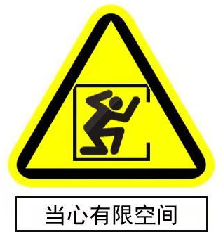
图1 有限空间警告标志的基本型式
4.2.2警告标志基本型式的参数宜参照GB 2894的规定，设置警告标志的尺寸。
4.2.3 警告标志的颜色应符合GB 2893规定的颜色，并采用黄色勾边。
4.2.4文字辅助标志的内容为“当心有限空间”，基本型式是矩形边框。文字辅助标志写在警告标志的下方，宜与警告标志连在一起。
4.2.5文字辅助标志的文字字体为黑体字，字体颜色为黑色，衬底色为白色。

4.3 安全风险告知牌
4.3.1安全风险告知牌包括有限空间名称、编号、主要危险有害因素、危险象形图、警示语句、防范和应急措施、报警电话。安全风险告知牌样例见附录1。
a）有限空间名称。有限空间名称要求准确、醒目、清晰，位于安全风险告知牌的上方。
b）有限空间编号。宜按照有限空间所处位置顺序进行编号，并应与本单位有限空间台账一致。
c）主要危险有害因素。应明确列出有限空间存在的毒性气体、易燃气体、非易燃无毒气体（包括窒息性气体、氧化性气体等）等主要危险有害因素。危险有害因素的分类宜参考GB/T 13861的规定。
d）危险象形图。宜根据GB 2894、AQ 3047，采用广泛使用的安全标志和危险象形图，辅助提示有限空间存在或可能存在的危险有害因素。
e）警示语句。根据有限空间的危险有害因素类别和风险大小，用“严禁擅自进入”、“严禁盲目救援”、“危险”、“警告”等警示语句进行危害程度的警示。警示语句要求醒目、清晰。
f）防范和应急措施。表述有限空间作业应注意的事项和发生意外时简单有效的应急措施，要求内容简明扼要、重点突出。该部分应包括“先通风、再检测、后作业”和监护方面的要求。
g）报警电话。注明发生有限空间作业事故后的报警电话，宜包括企业内部报警电话，以及消防救援队伍和医疗机构的联系方式。
4.3.2特殊情况下，安全风险告知牌可以包含上述要素的一部分，但不可缺少有限空间名称、主要危险有害因素、警示语句、报警电话。
4.3.3安全风险告知牌的基本形状为矩形，尺寸根据其内容确定。
4.3.4 安全风险告知牌中标题文字以及警示语句宜使用黑体，其他内容宜使用宋体。文字的大小要求醒目、清晰。

5安全警示标志的设置
5.1 有限空间警告标志和安全风险告知牌应配套使用。因为环境条件所限不宜设置安全风险告知牌时，可以单独设置有限空间警告标志。
5.2 有限空间警告标志应设置在有限空间的入口处，使人员在进入有限空间时能够警醒。
5.3 安全风险告知牌应设置在有限空间本体或附近墙壁的醒目处，不应设置在可能被其他物体遮挡的地方，不应设在门、窗、架等可移动的物体上，以避免告知牌随母体物体相应移动，且不得放置妨碍认读的障碍物。
5.4 在一个工作场所存在多个有限空间时，如果有限空间存在的危险有害因素及其应对措施相同，在该场所内至少应设置一个安全风险告知牌，且每个有限空间均应在出入口附近设置警告标志。
5.5 安全警示标志的固定方式分附着式、悬挂式和柱式三种。悬挂式和附着式的固定应稳固不倾斜，柱式的安全警示标志和支架应牢固地联接在一起。
5.6 安全警示标志的平面与视线夹角宜接近90°，观察者位于最大观察距离时，最小夹角宜不低于75°。

6安全警示标志的制作
6.1 有限空间安全警示标志应采用坚固耐用的材料制作，不宜使用遇水变形、变质或易燃的材料。有触电危险的作业场所应使用绝缘材料。
6.2 有限空间安全警示标志应图形清楚、文字清晰，无毛刺、孔洞和影响使用的任何疵病。
6.3 对于窨井等特殊有限空间，如果不宜用固体材料制作警告标志，可以通过喷涂或其他合适的的方式制作警告标志。

7安全警示标志的维护与更新
7.1 安全警示标志应与有限空间的情况保持一致，若发现新的危险有害因素，应及时作出更新。
7.2 安全警示标志有破损、变形、褪色等不符合要求时，应及时修整或更换。安全警示标志应至少每半年检查一次。
7.3 在修整或更换安全警示标志时，应有临时的标志替换。

附录A

（资料性附录）
有限空间安全风险告知牌（样例）
有限空间名称 |  | 调节池 | 有限空间编号 | DX-TJC-001 | 责任人 | 王XX
主要危险有害因素 |  |  | 安全防范措施
缺氧；硫化氢、一氧化碳等有毒有害气体；甲烷等易燃易爆气体；高处坠落；淹溺等。 |  |  | （一）严格执行作业审批，未经许可严禁擅自进入；  （二）作业前应进行安全风险分析并制定相应的工作措施；  （三）严格执行“先通风、再检测、后作业”，未经检测或检测不合格严禁作业；  （四）作业人员应正确穿戴、使用防中毒窒息等个人防护用品；  （五）作业现场应设置安全警示标志；  （六）现场应设置专人监护，作业期间严禁擅离职守；  （七）对作业人员进行有限空间作业安全培训，培训不合格严禁上岗作业；  （八）制定应急处置措施，现场配备应急装备，严禁盲目施救。  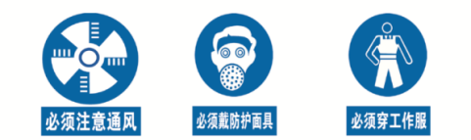
硫化氢 | 最高容许浓度10mg/m³  爆炸下限4.0%
一氧化碳 | 时间加权平均容许浓度20 mg/m³  短时间接触容许浓度30 mg/m³  爆炸极限12.5%~74.2%
甲烷 | 爆炸极限5%~15%
氧气 | 安全范围19.5%~23.5%
水深 | 3m
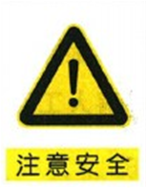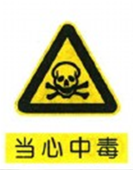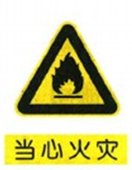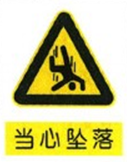 |  |  | 应急处置措施
（一）发生事故时，监护人员应立即判断、处理并及时报告；
（二）发生窒息、中毒事故时，应急人员进入调节池内必须使用正压式空气呼吸器等救援装备实施救援，同时至少有1人在外部负责监护和联络；
（三）严禁不采取任何防护措施盲目施救，造成事故后果扩大。
未经审批严禁擅自作业！严禁盲目施救！
报警急救电话：119、120 企业紧急联系人：XXX 电话：XXXXXXXXXXX

